Cine Club Universitario

La Linterna Mágica

Centro de Estudios Regionales

Circulo de la Prensa - Mendoza 240

Martes 15 de Abril

21.00 hs.

Ciclo Obras Maestras del Cine

Ficha Técnica

Título Original: “Psicosis”

Director : Alfred Hitchcock

Producción: Paramount

País: USA

Año: 1960

Género: Terror

Duración: 109 min.

Idioma: Ingles

Sinopsis
Marion Crane, una joven secretaria, tras cometer el robo de un dinero en su empresa, huye de la ciudad y, después de conducir durante horas, decide descansar en un pequeño y apartado motel de carretera regentado por un tímido joven, Norman Bates, que vive en la casa de al lado con su madre.

Critica:

Esa es la frase de un Hitchcock muy convencido de lo que decía ante François Truffaut, en la famosa entrevista recogida en forma de libro —si no es el mejor libro escrito sobre cine, poco le falta— al referirse a su película más famosa, ‘Psicosis’ (‘Psycho’, 1960), la cual nació de los intereses del director británico por hacer un film pequeño, casi de serie B, alejado del enorme trabajo que supusieron sus films previos. El libro de Robert Bloch fue leído por Hitchcock cuando se encontraba de viaje por Londres, y una escena fue determinante para decidirse a hacer la adaptación.

Esa secuencia es, cómo no, la famosa secuencia del asesinato de Janet Leigh en la ducha, lo más impactante y recordable del, a mi parecer mediocre libro de Bloch, por suponer una situación totalmente inesperada que causa en el lector un gran impacto. Alrededor de dicha secuencia Hitchcock compuso el que él mismo consideraba su mayor juego con el espectador. Una película que sólo costó 800.000 dólares y que terminó convirtiéndose en su mayor éxito, además del film más recordado de su extensa filmografía.

Y dicho juego consiste en ir despistando al espectador a base de cambios de rumbo en el argumento —uno de los más plagiados hasta la actualidad—, demostrando así un sentido del humor fuera de lo común —por cierto, en un principio ‘Psicosis' fue planteada como una comedia—, al dar la vuelta a lo que hasta entonces Hitchcock consideraba como suspense. De hecho, el primer tercio del film está construido bajo esa premisa, algo que conoce el espectador y desconoce el personaje.

Del suspenso al terror

Tras una presentación de Marion Crane (Janet Leigh) y su amante (John Gavin), secuencia muy sexual, y la única vez que una mujer sale en sujetador en una película de Hitchcock, la primera ve la oportunidad de mejorar su vida al lado de su pareja, y por ello roba la cantidad de 40.000 dólares —curiosamente el sueldo de Anthony Perkins por su participación— de la oficina de su jefe dándose a la fuga en su coche. Todo ese tramo responde a lo que estamos acostumbrados en el director, un MacGuffin, el dinero, y la empatía con un personaje que ha tenido que recurrir al robo.

La aparición de un policía de carretera, el cambio de coche, secuencias que Hitchcock maneja con un impecable punto de vista, el de ella, mientras pensamos en cómo la atraparán con el dinero. Antes de hacer una parada en el motel más famoso de la historia del cine Hitchcock introduce un elemento, hoy muy manido, pero que aquí luce en todo su esplendor: la lluvia. Utilizada normalmente como elemento dramático aquí semeja una puerta, un tránsito hacia lo que parece una pesadilla fílmica, el terror puro y duro, cambiando por completo el tono del film al entrar en escena Norman Bates, con un aspecto bastante diferente al del libro.

A partir de ese instante todo trata de ocultar datos despistando al espectador sobre lo que allí ocurre, y que resulta mucho más efectivo que en el libro en el que el narrador miente literalmente. Y teniendo a Hitchcock como el mayor mentiroso de la historia del cine, éste campa a sus anchas con el universo representado en el motel, engañando sin piedad, pero también de forma muy justificada a un espectador que asiste aterrorizado a una película que da un giro de 180 grados tras el famoso asesinato y se centra en el personaje de Bates.

Un cambio en el punto de vista, y con ello un espectador estupefacto que ahora empatiza con Bates hasta cierto punto. Tras el asesinato y la meticulosa limpieza del baño —que responde al maniático orden en la vida real del director—, Bates esconde todo en el coche de Marion y lo hunde en un pantano. Hitchcock entierra delante de nuestras narices un MacGuffin de 40.000 dólares que hasta ese instante eran el motor de la historia.

Todo lo que viene después está en la memoria de cualquier cinéfilo que se precie de serlo. Un amante y una hermana preocupados, un detective muy curioso y esa sorpresa final en el sótano, y que a día de hoy sigue impactando como el primer día. De toda esa parte, destaco, sin detrimento para lo demás —sería imposible— el instante en el que Bates baja a su madre al sótano porque prevé un peligro. Ese travelling que va subiendo desde el hall de la casa, mientras Hitchcock introduce una conversación en off entre Bates y su madre para distraer al espectador que, cuando se da cuenta, observa toda la escena en un inolvidable plano picado.

‘Psicosis’ es la demostración palpable de lo que Hitchcock consideraba el cine puro y duro, el lenguaje narrativo cobra más vida que nunca, algo que se descubre aún con más entusiasmo en los segundos visionados de la película, cuando uno ya conoce el misterio. El film sigue funcionando a la perfección y cobra matices nuevos en la interpretación de Anthony Perkins, actor que quedaría para siempre marcado por este personaje, pero que da una clase magistral de interpretación, sobre todo gestual. Anotemos como ejemplo significativo la secuencia final.

El juego del cine

Hitchcock declaró más de una vez que las motivaciones de los personajes, sus actos en sí, no le importaban lo más mínimo, que eso era cosa del guionista —un jovencito Joseph Stefano—, a él lo que le importaba era conseguir algo a través de la técnica, y lo logró con creces, demostrando una vez más la absoluta importancia de la puesta en escena, desde el inicio, con los títulos de crédito de Saul Bass —realizó también algún boceto para la secuencia del asesinato del detective, pero no fueron utilizados al final—, hasta la imponente banda sonora de un Bernard Herrmann realmente inspirado con la sección de cuerdas.

Para el resto utilizó al equipo televisivo de la serie ‘Alfred Hitchcock presenta’ (‘Alfred Hitchcock Presents’, 1955-1962), para abaratar costes ya que la Paramount no estaba muy convencida del proyecto, debido a su brutalidad. Por eso mismo el director filmó la película en blanco y negro, huyendo así de hacer un film demasiado sangriento. Todo lo utilizado con fines meramente presupuestarios, incluso sin grandes pretensiones, y el resultado deja huella en la historia del cine. Mil veces imitada, mil veces plagiada, nadie ha sido capaz de igualarla, sobre todo en lo que respecta al juego del director con el espectador, un juego de complicidad tan absorbente como sugestivo.

Un juego que termina con esa mirada final de Perkins a la cámara —al espectador— y a continuación el plano del coche de Marion siendo rescatado del pantano devolviendo así al público el MacGuffin de 40.00 dólares con el que fue engañado al principio.

https://www.espinof.com/criticas/alfred-hitchcock-psicosis-el-terror

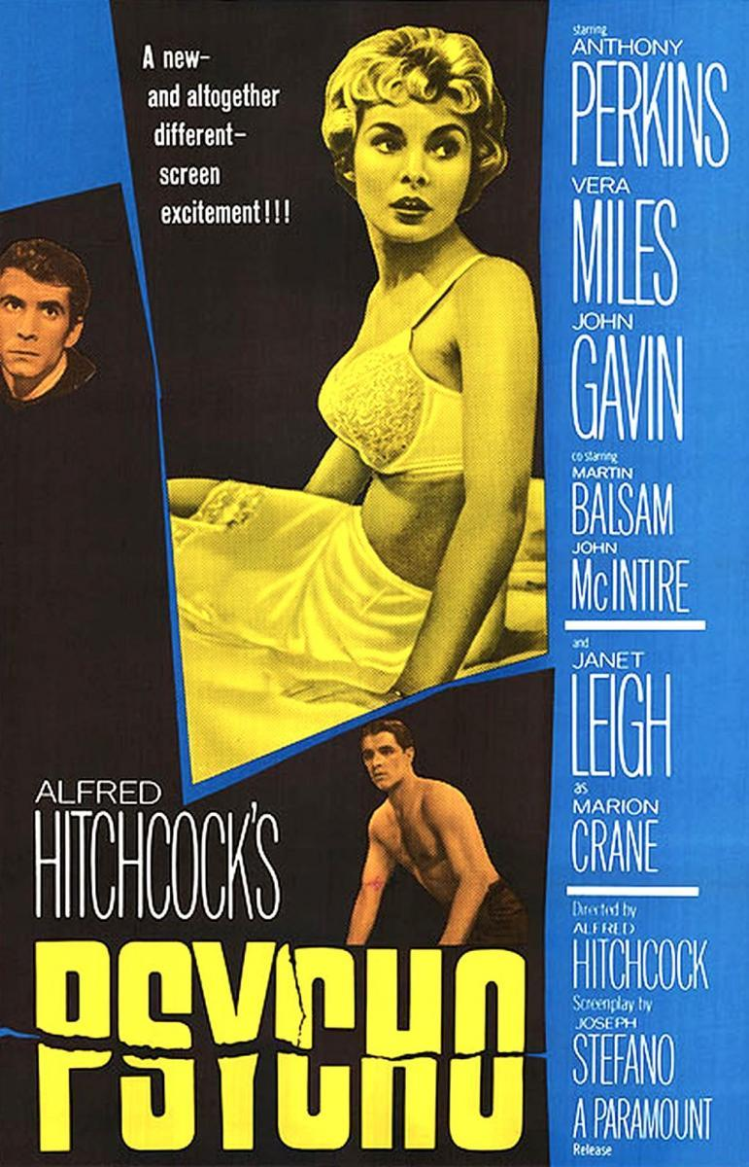

AUSPICIAN “La Linterna Mágica”:

Circulo de la Prensa

